懸吊行程偵測之

動態避震控制系統

系統設計文件

System Design Document

|  |  |
| --- | --- |
| 專案名稱 | 懸吊行程偵測之動態避震控制系統 |
| 撰寫日期 | 107.9.10 |
| 發展者 | 王信驊、蔡明智、吳家宏、戴侑宗 |

**目錄**

1. 系統架構設計(System Architecture Design) 2

2. 模組介面設計(Module Interface Design) 2

3. 流程設計(Process Design) 3

4. 使用者介面設計(User Interface Design) 4

1. 系統架構設計(System Architecture Design)

本系統實現騎士行車因路況不同而調整避震效果之具備的完整功能，在軟、硬體模組功能皆能充分發揮。利用霍爾傳感器、姿態感測器、伺服馬達、微控制器等即時感測路面狀況、根據霍爾距離量測避震器的行程變化，再配合加速度感測的ｘ、ｚ軸的幅度變化等數據，使伺服馬達在適當時機調整避震器的軟、硬，讓避震器根據不同的路面調整至最好的效果，讓騎乘者能夠擁有騎乘的舒適度以及安全性。系統架構圖如圖１所示。

路況狀態即時

監控系統

騎乘腳踏車

的使用者

急煞自動

判斷系統

圖1 懸吊行程偵測之動態避震控制系統架構圖(System Architecture)

* 路況狀態即時監控系統:為一組具有即時判斷路面狀況之裝置，在腳踏車前叉安裝霍爾傳感器與姿態感測器，當遇到路面顛頗時會經由霍爾傳感器偵測到的行程變化傳送給微控制器，並調整至適當段數，另外當遇到上坡時或騰空時，可透過姿態感測器判斷x、z軸的數值變化來控制、調整避震器的模式，讓騎乘的使用者不在因為路面的情況所造成的不舒適感以及不需手動去調整避震器的模式。

表(一)路面狀況即時監控系統內元件說明

|  |  |  |
| --- | --- | --- |
| 路面狀況即時監控系統系統 | | |
| 名稱 | **型號** | 功能 |
| 微控制器 | Arduino UNO | 本作品利用霍爾傳感器與姿態感測器取得的數據再經由脈波訊號來控制伺服馬達，驅動避震器調整至適合的模式，並使用I/O腳來接收外部中斷訊號控制急煞自動判斷系統。 |
| 霍爾傳感器 | KY-024 | 用於判斷伺服馬達所調整的位置是否正確並且使用A/D轉換將原先的磁場電壓變換轉化成數位訊號讓微控制器來判斷目前路面的狀況。 |
| 姿態感測器 | MPU6050 | 根據偵測到的x、z軸數值來輔助霍爾傳感器判斷目前的路面狀況為何。 |
| 伺服馬達 | S3001 | 接收微控制器的脈波訊號，調整避震器的位置以及模式。 |
| 避震器 | RST First Air | 用於配合路面情況調整自身的模式，讓使用者擁有騎乘的舒適度。 |

1. 模組介面設計(Module Interface Design)

* 微控制器與感測元件及量測元件傳輸流程
* 微控制器會蒐集所有感測元件及量測元件之訊號，再將霍爾傳感器與姿態感測器x、y、z軸的數據經過演算處理。
* 所有元件會將各自不同的訊號傳送至微控制器中進行判斷。霍爾傳感器、姿態感測器，會分別傳送數位訊號以及類比訊號至微控制器。
* 微控制器與感測元件傳輸規則
* 霍爾傳感器

本作品使用KY-024線性霍爾傳感器，將變化的磁場轉化為輸出電壓後，再進行A/D轉換成類比訊號如圖(?)，因此本作品使用該感測元件的磁場變換，來偵測不同的路面所產生的數值。

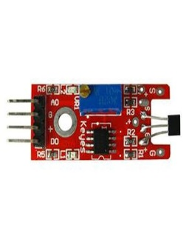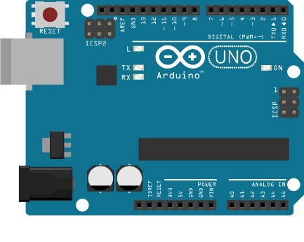

偵測磁場變化

A/D

轉換

輸出數位訊號

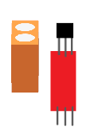

磁鐵

* 姿態感測器

本作品使用MPU6050姿態感測器，MPU6050結合了3軸陀螺儀及3軸加速度傳感器，可以外加地磁計(Magnetometer)，組成九軸偵測，並使用I2C與MCU溝通。本作品利用加速度計測量x,y,z三個方向的分加速度，利用各方向分量與重力加速度的比值計算出車身遇到路面狀況所傾斜的角度。如圖?示意，將姿態感測器平放後，將姿態感測器傾斜，y軸加速度數值將不會改變，x、z軸加速度改變數值將一致，因此，我們只需取出x、z軸分加速度的其中一值，經換算如公式2、3，便能得到傾斜角度。若傾斜角度超過我們設定值，便會啟動伺服馬達控制避震器來去調整模式，達到騎乘舒適度以及提高安全性之目的

Ax = az/16384.00 (2)

(3)

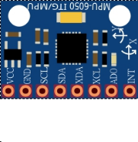

y

x

z



x

z

y

圖? 加速度感測計分加速度示意圖

* 微控制器與伺服馬達傳輸流程
* 微控制器將所有感測訊號整合後，進行運算，並將霍爾傳感器與姿態感測器的值經濾波系統整理後， 最後得到最佳輸出數值，再利用I/O控制伺服馬達及避震器。
* 當監控系統啟動後，遇到不同的路面狀況時，微控制器接收霍爾傳感器及姿態感測器訊號後，啟動伺服馬達控制避震器調整至最佳狀態。
* 微控制器與伺服馬達傳輸規則
* 微控制器輸出脈波訊號。
* 本作品使用Futaba伺服馬達以及RST First Air避震器如圖?，將霍爾傳感器與姿態感測器所偵測到的避震行程變化即x、z軸位移的資料傳送至微控制器上去控制伺服馬達
* 中位值濾波理論

　　作品使用姿態感測器換算車體之傾斜角度，但因感測器感測敏感，易因車身晃動造成數值判斷錯誤，此為了分離晃動訊號來加以判斷，本作品採用中值濾波的方式將姿態感測器訊號分析。首先將姿態感測器量測到的參數儲存於陣列中，再以泡沫排序法(Bubblesort)由小至大重新排列儲存為~再將排列後姿態感測器的數值儲存於陣列當中，如下表所示。

|  |  |  |  |  |  |  |
| --- | --- | --- | --- | --- | --- | --- |
|  |  |  |  |  |  |  |

　　這些數值所儲存的筆數，會影響中值濾波後的變化量及特性曲線，在本說明文件內以七筆的陣列資料加以說明，將加速計計算後值數值代入以下的公式定義內運算。

中值表式為，其中算式定義為：



　　　　均值表示為，其中算式定義為：



　　　　濾波後的感測參數整合中值及均值運算：



1. 流程設計(Process Design)



* 中值濾波訊號處理之模組設計

　　中值濾波運算資源的優先順序:(1)接收陀螺儀訊號(2)將訊號放入佇列(3)資料進行冒泡排序法(4)資料進行中值濾波(5)輸入主機判斷

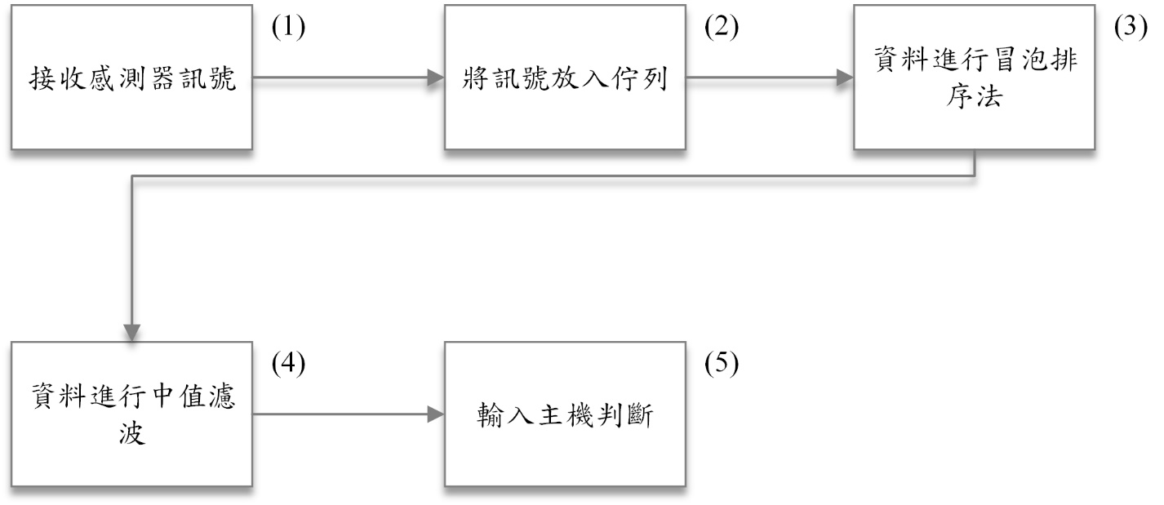

* 感測系統模組設計

　感測控制系統內各感測模組測量之方法：(1)霍爾傳感器訊號 (2) 姿態感測器訊號 (3) 傳至Arduino Uno微控制器 (4) 訊號判斷 (5) 控制伺服馬達 (6) 調整避震器到適合的模式。

(3)

(1)



(6)

(5)

(4)

(2)

1. 使用者介面設計(User Interface Design)